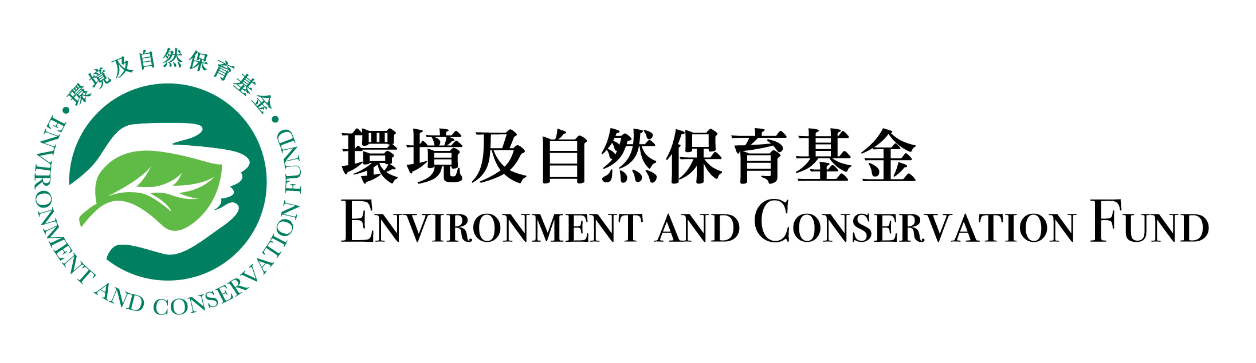
工作進度報告書
資助計劃： | 社區減少廢物項目—廚餘回收項目／其他項目
項目編號： | WRP
項目名稱：
機構名稱：
報告期：
遞交報告日期：
項目組長聲明：  註：  除獲得秘書處允許，本報告書須由與申請表格上相符的項目組長簽名作實。 | 本人證實所夾附的工作進度報告書和帳目報表均正確無誤，包括：  - 所購買、獲取及記入本項目帳目的物料和服務，僅作本項目用途，而且價格公道合理；  - 記入本項目帳目的開支已經付清，並且沒有／不會在其他環境及自然保育基金資助項目下提出申索或申請其他資助；以及  - *本報告申請發放的資助金額／須歸還環境及自然保育基金的資助餘款數目正確無誤。  *把不適用者刪除
項目組長資料
姓名：
職位：
簽名： |  | 機構印章：

請依時每六個月（由項目開始日期起計）或按照批准信上所列明的期限（以到期日較早者為準）填寫本工作進度報告書，並以郵寄方式送交秘書處。本工作進度報告書或會提供予公眾查閱。請注意，工作進度報告書只供報告項目進度，如獲資助機構須就項目作出任何改動，必須按照批准信的要求向秘書處提出書面申請。

- 項目推行時間、內容或範圍與獲批工作計劃的不同地方（如有，請註明原因）

- 減廢／回收量化目標的進展撮要（請註明每種廢物／回收物，如有需要，請擴充表格。）

日期 | 工作計劃訂明的目標 |  |  |  | 報告期間進展 |  |  |  | 達標情況（如達標，請勾選「✓」號）
 | 數量（件）／重量（公斤／公噸） |  |  |  | 數量（件）／重量（公斤／公噸）
 | 收集 | 重用 | 處理或送往下游回收商 | 剩下棄置廢物 | 收集 | 重用 | 處理或送往下游回收商 | 剩下棄置廢物
 | A | B | C | A-B-C | A | B | C | A-B-C
廢物及／或回收物種類：廚餘
2023年1月 | 0 | 0 | 0 | 0 | 0 | 0 | 0 | 0
2023年2月 | 10公噸 | 不適用 | 9公噸 | 1公噸 | 12公噸 | 不適用 | 10公噸 | 2公噸
2023年3月
2023年4月
2023年5月
2023年6月
總計
廢物及／或回收物種類：塑膠
2023年1月 | 0 | 0 | 0 | 0 | 0 | 0 | 0 | 0
2023年2月 | 10公噸 | 1公噸 | 8.5公噸 | 0.5公噸 | 12公噸 | 2公噸 | 9公噸 | 1公噸
2023年3月
2023年4月
2023年5月
2023年6月
總計

  - 其他量化目標的進展撮要︰

- 教育及宣傳

  - 項目期間舉辦的活動（請就每個項目提供兩張紀錄相片）

工作計劃訂明的目標 |  |  |  |  |  | 報告期間進展
活動 | 內容 | 日期 | 為期 | 地點 | 預計參加人數／目標成效 | 實際參加人數／成效 | 達標情況（如達標，請勾選「✓」號）
講座 | 正確回收指引 | 2023年5月 | 1.5小時 | XX社區會堂 | 150 | 180
 | 源頭減廢 | 2023年10月 | 1小時 | XX教育中心 | 150 | 160
社交媒體宣傳 | 開啟社交媒體專頁及帳號 | 2023年1月 | 不適用 | Facebook專頁及Instagram帳號 | 1000追蹤者 | 1200追蹤者
 | 源頭減廢小貼士 | 2023年6月 | 不適用 | Instagram帳號 | 300讚好 | 350讚好
 | 推廣講座 | 2023年5及9月 | 不適用 | Facebook專頁 | 200讚好、500點擊次數 | 300讚好、600點擊次數

  - 已製作的宣傳或教育物品（請提供各物品樣本）

種類 * | 製作份數 | 派發份數
*例子包括通訊、海報、單張、模擬收費單、剪報資料等。

- 項目變更及挑戰

  - 如項目的進展欠佳，請詳述原因及已採取、正計劃及／或建議的補救措施（如有）

  - 報告期內遇到的主要挑戰、已採取補救措施及其成效（如有）

- 財務報告

  - 整體狀況

報告期開始時的項目結餘： | 港幣$
報告期間的項目收入*： | 港幣$
扣除 報告期間的開支*： | 港幣$
報告期完結時的項目結餘： | 港幣$

*請於秘書處提供的帳目報表內，列明收入及實際開支的詳細分項。

  - 是否需要發放下期撥款？（請在適用方格上加上剔號）

 | 需要* |  | 不需要
 |  |  | （請預測需要發放另一筆款項的日期）「日／月／年」：

*機構所遞交的項目財務狀況資料須證明上一筆獲資助款項的不少於80%已經／即將耗盡，需要更多款項以如期推行項目。

  - 發放撥款支票郵寄地址：

(i) 如項目已使用智能電子方式報告進度，請夾附秘書處提供的概要報告。 (ii) 機構須按工作計劃表所訂明的目標，匯報各項目進展。 (iii) 上述詳情如有更改，應預先向減少廢物項目審批小組秘書處提交申請。 (iv) 表格中灰色部份僅供參考，機構請按項目實際情況填寫。

